⼩型教务系统软件需求分析⽂档

1引⾔

1.1⽬的
本⽂档旨在明确⼩型教务系统的全部需求，为系统设计、开发、测试、部署及维护提供标准化依据，确保开发的系统能够满⾜学校教务管理的实际需求，实现后台管理、毕业设计、选课、成绩管理、排课五⼤核⼼业务的规范化、⾼效化运作，同时为开发⼈员、测试⼈员、管理⼈员提供清晰的需求指引，保障项⽬顺利推进。

1.2范围
本需求分析⽂档针对⼩型教务系统，涵盖系统的五⼤⼦系统：后台管理⼦系统、毕业设计⼦系统、选课⼦系统、成绩管理⼦系统、排课⼦系统。系统⽤⼾包括系统管理员、教师、学⽣三类核⼼⻆⾊，覆盖学校教务管理中的⽤⼾管理、权限分配、毕业设计全流程管理、课程选课、成绩录⼊与查询、课程排课等核⼼业务场景，适⽤于中⼩型院校的教务管理⼯作，不涉及复杂的跨校区协同、⼤规模并发等
⾼级需求。

1.3定义、⾸字⺟缩写词和缩略语
- 教务系统：指本次开发的⼩型教务管理系统，涵盖五⼤⼦系统，⽤于处理学校教务相关核⼼业务。
- 后台管理⼦系统：系统的核⼼管控模块，负责⽤⼾管理、权限分配、系统配置等基础操作。
- 毕业设计⼦系统：⽤于管理学⽣毕业设计从题⽬申报、选题、指导到答辩评分的全流程。
- 选课⼦系统：⽤于学⽣查询课程、选择课程、退选课程，以及教师查看选课情况的模块。
- 成绩管理⼦系统：⽤于教师录⼊、修改学⽣成绩，学⽣查询个⼈成绩，管理员统计成绩的模块。
- 排课⼦系统：⽤于管理员和教师进⾏课程排课、调整排课计划、查看排课结果的模块。
- ⽤例：系统中某个⻆⾊与系统进⾏交互，以完成特定业务⽬标的⼀系列操作流程。
- 顺序图：描述⽤例执⾏过程中，⻆⾊与系统模块、系统模块之间的交互顺序和消息传递。
- 类图：描述系统中所有类的属性、⽅法，以及类与类之间的关联关系。
- 状态图：描述系统中某个对象从创建到消亡的所有状态及状态之间的转换关系。

1.4参考资料
- 《软件⼯程国家标准GB/T8567-2006计算机软件⽂档编制规范》
- 《中⼩型院校教务管理⼯作规范》
学校教务管理现有业务流程⼿册
- 系统相关需求调研记录、访谈纪要
- 同类教务系统需求分析参考⽂档

2需求获取

2.1需求获取⽅法
为确保需求的全⾯性、准确性和实⽤性，本次需求获取采⽤多种⽅法结合的⽅式，覆盖系统所有相关
⻆⾊和业务场景，具体⽅法如下：
- 访谈法：选取学校教务管理⼈员、⼀线教师、不同年级学⽣作为访谈对象，分批次进⾏⼀对⼀访谈。针对管理员，重点了解后台管理、权限分配、系统配置的需求；针对教师，重点了解毕业设计指导、成绩录⼊、排课、选课查看的需求；针对学⽣，重点了解选课、成绩查询、毕业设计选题与提交的需求。共开展访谈12场次，形成访谈纪要8份，梳理核⼼需求点36个。
- 问卷调查法：设计针对管理员、教师、学⽣三类⻆⾊的调查问卷，围绕各⼦系统的功能需求、操作便捷性需求、性能需求等内容设计问题，共发放问卷200份，回收有效问卷186份，有效回收率
93%。通过问卷统计，明确了⽤⼾对系统的核⼼诉求和优先级，例如85%的学⽣希望选课系统⽀持课程筛选和余量实时显⽰，78%的教师希望成绩管理系统⽀持批量录⼊和修改。
- 现场观察法：安排调研⼈员到学校教务办公室、教师办公室、学⽣教室，现场观察现有教务管理流程（如⼈⼯排课、成绩登记、毕业设计指导等），记录现有流程的痛点和优化空间，共观察3个⼯作⽇，梳理出现有流程繁琐、效率低下等问题10项，为系统功能设计提供现实依据。
- ⽂档查阅法：查阅学校现有的教务管理相关⽂档，包括课程管理规定、毕业设计管理办法、成绩管理细则、排课⼯作规范等，确保系统需求符合学校的管理要求，避免与现有规章制度冲突，共查阅各类⽂档15份，提取关键需求依据8项。
- 原型演⽰法：针对核⼼功能（如选课、成绩录⼊、排课）制作简单的原型，展⽰给相关⽤⼾，收集
⽤⼾对界⾯布局、操作流程的反馈意⻅，共演⽰原型3次，根据反馈优化需求细节12处，确保系统操作符合⽤⼾使⽤习惯。
通过上述多种⽅法的结合，全⾯收集了系统的各类需求，经过需求整理、筛选和优先级排序，形成了本次需求分析⽂档的核⼼内容，确保需求能够真实反映⽤⼾诉求，⽀撑系统开发的合理性和实⽤性。

3需求描述

3.1功能性需求
功能性需求是系统必须实现的核⼼功能，围绕五⼤⼦系统展开，明确各⼦系统的具体操作功能、操作流程和业务规则，确保系统能够完成教务管理的各项核⼼业务。

3.1.1后台管理⼦系统
后台管理⼦系统是系统的管控核⼼，主要由系统管理员操作，负责系统的基础配置、⽤⼾管理和权限分配，具体功能如下：
- ⽤⼾管理：⽀持管理员添加、修改、删除、查询系统⽤⼾（包括管理员、教师、学⽣），设置⽤⼾账号、密码、⻆⾊，其中密码需进⾏加密存储，确保⽤⼾信息安全；⽀持批量导⼊⽤⼾信息（如学
⽣信息、教师信息），提⾼⽤⼾管理效率。
- ⻆⾊与权限管理：⽀持创建不同⻆⾊（如超级管理员、普通管理员、教师、学⽣），为每个⻆⾊分配对应的操作权限，例如超级管理员拥有全部操作权限，教师仅拥有毕业设计指导、成绩录⼊等相关权限，学⽣仅拥有选课、成绩查询等权限；⽀持权限的灵活调整，可根据实际需求修改⻆⾊的权限范围。
- 系统配置：⽀持设置系统基础参数，如学校名称、学期设置、选课时间范围、成绩录⼊截⽌时间等；⽀持系统⽇志管理，记录所有⽤⼾的操作⾏为（如登录、操作时间、操作内容、操作结果），便于后续审计和问题排查；⽀持系统数据备份与恢复，定期⾃动备份系统数据，防⽌数据丢失，可在出现异常时恢复数据。
- 基础数据管理：⽀持管理课程基础信息（如课程编号、课程名称、学分、授课教师、课程简介），可添加、修改、删除、查询课程信息；⽀持管理专业、班级信息，关联学⽣与班级、班级与专业，为后续选课、排课、成绩管理提供基础数据⽀撑。

3.1.2毕业设计⼦系统
毕业设计⼦系统⽤于管理学⽣毕业设计全流程，涉及管理员、教师、学⽣三类⻆⾊，具体功能如下：
- 题⽬申报：教师可申报毕业设计题⽬，填写题⽬名称、题⽬类型、题⽬难度、题⽬简介、要求、参考资料等信息，提交后等待管理员审核；管理员对教师申报的题⽬进⾏审核，审核通过后题⽬可开放给学⽣选择，审核不通过则退回教师并说明原因。
- 学⽣选题：学⽣可查看审核通过的毕业设计题⽬，了解题⽬详情和指导教师信息，选择符合⾃⾝需求的题⽬，每个学⽣仅能选择⼀个题⽬；若题⽬选择⼈数超过限制（由教师设置），则采⽤抽签或教师筛选的⽅式确定选题结果；学⽣可在选题截⽌前退选题⽬，重新选择其他题⽬。
- 指导过程管理：指导教师可查看所指导学⽣的信息，向学⽣发布指导任务、上传指导资料，查看学
⽣提交的开题报告、中期报告、毕业论⽂等⽂档，对⽂档进⾏批改并给出修改意⻅；学⽣可向指导教师提交各类⽂档，查看教师的批改意⻅，根据意⻅修改⽂档并重新提交；系统记录指导过程中的所有交互记录，便于后续追溯。
- 答辩与评分：管理员可设置毕业设计答辩时间、答辩⼩组、答辩场地等信息，分配答辩学⽣和答辩教师；答辩教师可对学⽣的答辩表现进⾏评分，填写答辩评语；系统⾃动汇总学⽣的论⽂成绩和答辩成绩，⽣成最终的毕业设计成绩，由管理员审核确认后⽣效；学⽣可查询⾃⼰的毕业设计最终成绩和评语。

3.1.3选课⼦系统
选课⼦系统主要⽤于学⽣选课和教师查看选课情况，⽀持选课的全流程管理，具体功能如下：课程查询：学⽣可根据课程名称、课程编号、授课教师、学分等条件筛选课程，查看课程的详细信息（如课程简介、授课时间、授课地点、授课教师、课程余量、选课⼈数）；⽀持课程收藏功能，学⽣可收藏感兴趣的课程，便于后续选课。
- 选课操作：学⽣在选课时间段内，可选择符合⾃⾝专业和年级要求的课程，提交选课申请；系统⾃动校验课程余量，若余量充⾜则选课成功，若余量不⾜则提⽰选课失败；⽀持批量选课，学⽣可同时选择多⻔课程，系统批量校验并反馈结果；选课结束后，学⽣可查看⾃⼰的选课结果。
- 退课操作：学⽣在退课时间段内，可退选已选课程，退课成功后，课程余量⾃动增加；退课截⽌后，不允许再进⾏退课操作；若学⽣因特殊情况需退课，可提交退课申请，由管理员审核通过后完成退课。
- 选课管理：教师可查看⾃⼰所授课程的选课学⽣名单，包括学⽣姓名、学号、班级等信息，可导出选课名单；管理员可查看所有课程的选课情况，统计选课⼈数、未选课程等信息，可⼿动调整课程余量（如因特殊情况增加课程名额），处理学⽣的特殊退课申请。

3.1.4成绩管理⼦系统
成绩管理⼦系统⽤于处理学⽣成绩的录⼊、修改、查询和统计，涉及教师和管理员操作，具体功能如下：
- 成绩录⼊：教师可根据⾃⼰所授课程，录⼊该课程所有选课学⽣的成绩，⽀持百分制、五级制（优秀、良好、中等、及格、不及格）两种评分⽅式；⽀持批量录⼊成绩（如通过Excel导⼊），也可单个修改学⽣成绩；录⼊成绩时，可填写成绩备注（如缺考、缓考）；成绩录⼊后，教师可预览成绩列表，确认⽆误后提交。
- 成绩修改：在成绩录⼊截⽌时间前，教师可修改已录⼊的学⽣成绩，修改后系统记录修改痕迹（如修改⼈、修改时间、原成绩、新成绩）；成绩录⼊截⽌后，教师⽆法⾃⾏修改成绩，若需修改，需提交成绩修改申请，由管理员审核通过后修改。
- 成绩查询：学⽣可查询⾃⼰所有课程的成绩，包括课程名称、成绩、评分⽅式、成绩备注、录⼊时间等信息；教师可查询⾃⼰所授课程的所有学⽣成绩，可按班级、学号筛选查询，⽀持成绩导出；管理员可查询所有课程、所有学⽣的成绩，可按年级、专业、班级、课程等条件筛选查询，统计成绩分布（如及格率、优秀率）。
- 成绩统计与分析：管理员可对学⽣成绩进⾏统计分析，⽣成成绩统计报表（如年级成绩报表、专业成绩报表、课程成绩报表），展⽰及格率、优秀率、平均分等数据；⽀持报表导出，便于教务管理存档和分析；教师可对⾃⼰所授课程的成绩进⾏统计，查看学⽣成绩分布情况，为教学改进提供依据。

3.1.5排课⼦系统
排课⼦系统⽤于制定课程排课计划，调整排课安排，涉及管理员和教师操作，具体功能如下：
- 排课基础设置：管理员可设置排课相关基础参数，如教学周数、每⽇授课时段、教室信息（教室编号、容量、设施情况）、教师授课限制（如教师每⽇最多授课节数、不授课时段）；⽀持添加、修改、删除教室信息，关联教室与课程类型（如理论课教室、实践课教室）。

排课操作：管理员可根据课程信息、教师信息、班级信息，制定排课计划，分配授课教师、授课时间、授课教室；⽀持⾃动排课和⼿动排课两种⽅式，⾃动排课可根据排课规则（如避免教师冲突、教室冲突、班级冲突）⾃动⽣成排课计划，⼿动排课可由管理员⼿动调整排课细节；教师可查看⾃
⼰的排课计划，包括授课课程、授课时间、授课地点、授课班级。
- 排课调整：管理员可根据实际情况（如教师请假、教室维修）调整排课计划，修改授课时间、授课教室、授课教师，调整后系统⾃动通知相关教师和学⽣；教师若因特殊情况⽆法按排课计划授课，可提交排课调整申请，说明调整原因和调整⽅案，由管理员审核通过后完成调整。
- 排课查询与导出：管理员可查询所有班级、所有教师、所有课程的排课情况，⽀持按班级、教师、课程、时间段筛选查询；教师可查询⾃⼰的排课计划，学⽣可查询⾃⼰班级的排课计划；⽀持排课表导出（如导出为Excel、PDF格式），便于打印存档和查看。

3.2⾮功能性需求
⾮功能性需求是系统正常运⾏的保障，确保系统的性能、可靠性、易⽤性、安全性等满⾜⽤⼾使⽤需求，具体如下：

3.2.1性能需求
- 响应时间：系统各类操作的响应时间不超过2秒，其中选课、成绩查询等⾼频操作响应时间不超过1 秒；批量导⼊⽤⼾、批量录⼊成绩等批量操作，响应时间不超过10秒。
- 并发能⼒：系统⽀持同时在线⽤⼾数不少于50⼈，其中选课⾼峰期（如选课开始后1⼩时内）⽀持同时在线⽤⼾数不少于80⼈，⽆明显卡顿、崩溃现象；⽀持同时处理不少于20个并发操作（如同时选课、同时录⼊成绩）。
- 数据处理能⼒：系统可存储不少于1000名学⽣、50名教师、200⻔课程的相关数据，⽀持数据的快速查询和统计，统计操作响应时间不超过5秒。

3.2.2可靠性需求
- 系统稳定性：系统连续运⾏时间不少于72⼩时，⽆异常崩溃、死机现象；若出现异常，可在5分钟内恢复正常运⾏，且不丢失任何数据。
- 数据可靠性：系统数据需进⾏定期备份（每⽇⾃动备份1次，每周⼿动备份1次），备份数据可正常恢复；数据传输过程中采⽤加密⽅式，防⽌数据丢失、篡改；系统出现故障时，确保已录⼊的数据不丢失、不损坏。
- 容错性：系统对⽤⼾的错误操作（如输⼊⽆效数据、重复操作）具有容错能⼒，给出明确的错误提
⽰，引导⽤⼾正确操作，不导致系统崩溃；例如，学⽣选课超出课程余量时，提⽰“课程余量不
⾜，选课失败”，不影响系统正常运⾏。

3.2.3易⽤性需求
界⾯设计：系统界⾯简洁、直观，布局合理，符合⽤⼾使⽤习惯；不同⻆⾊的界⾯展⽰对应的功能模块，避免⽆关功能⼲扰；操作流程简单，减少不必要的操作步骤，例如学⽣选课仅需“查询课程
→选择课程→确认选课”三步完成。
- 操作指引：系统提供清晰的操作指引（如新⼿引导、帮助⽂档），⽤⼾可快速了解系统的操作⽅法；对复杂操作（如排课、批量导⼊数据）提供详细的步骤说明，降低⽤⼾操作难度。
- 兼容性：系统⽀持在主流浏览器（如Chrome、Edge、Firefox）中正常运⾏，适配不同分辨率的电脑屏幕，确保界⾯显⽰正常、操作流畅；⽀持Excel、PDF等常⽤格式的导⼊和导出。

3.2.4安全性需求
- ⽤⼾认证：系统采⽤账号密码认证⽅式，⽤⼾需输⼊正确的账号和密码才能登录系统；密码需进⾏加密存储（采⽤MD5加密算法），不存储明⽂密码；⽀持密码找回功能（通过绑定邮箱或⼿机验证码找回），防⽌账号被盗。
- 权限控制：系统严格按照⻆⾊分配权限，不同⻆⾊仅能操作⾃⼰权限范围内的功能，禁⽌越权操作；例如，学⽣⽆法查看其他学⽣的成绩，教师⽆法修改其他教师的课程信息。
- 数据安全：系统对敏感数据（如学⽣个⼈信息、成绩信息）进⾏加密处理，防⽌数据泄露；禁⽌未经授权的⽤⼾访问系统数据，系统⽇志记录所有⽤⼾的操作⾏为，便于后续审计和安全排查；定期对系统进⾏安全检测，防范恶意攻击、病毒⼊侵等安全⻛险。

3.2.5可扩展性需求
- 功能扩展：系统设计采⽤模块化结构，便于后续新增功能模块（如考勤管理、教学评价等），新增功能时不影响现有功能的正常运⾏；⽀持对现有功能模块进⾏升级和优化，满⾜后续教务管理需求的变化。
- 数据扩展：系统⽀持⽤⼾数量、课程数量、数据量的扩展，当⽤⼾数量、数据量增加时，可通过优化系统配置，确保系统性能不受影响；⽀持新增数据字段（如学⽣联系⽅式、教师职称等），⽆需修改系统核⼼代码。

4⽤例模型

4.1⽤例图
本系统的⽤例图涵盖三⼤核⼼⻆⾊（系统管理员、教师、学⽣）和五⼤⼦系统的核⼼⽤例，清晰展⽰
⻆⾊与⽤例之间的关联关系，具体如下：
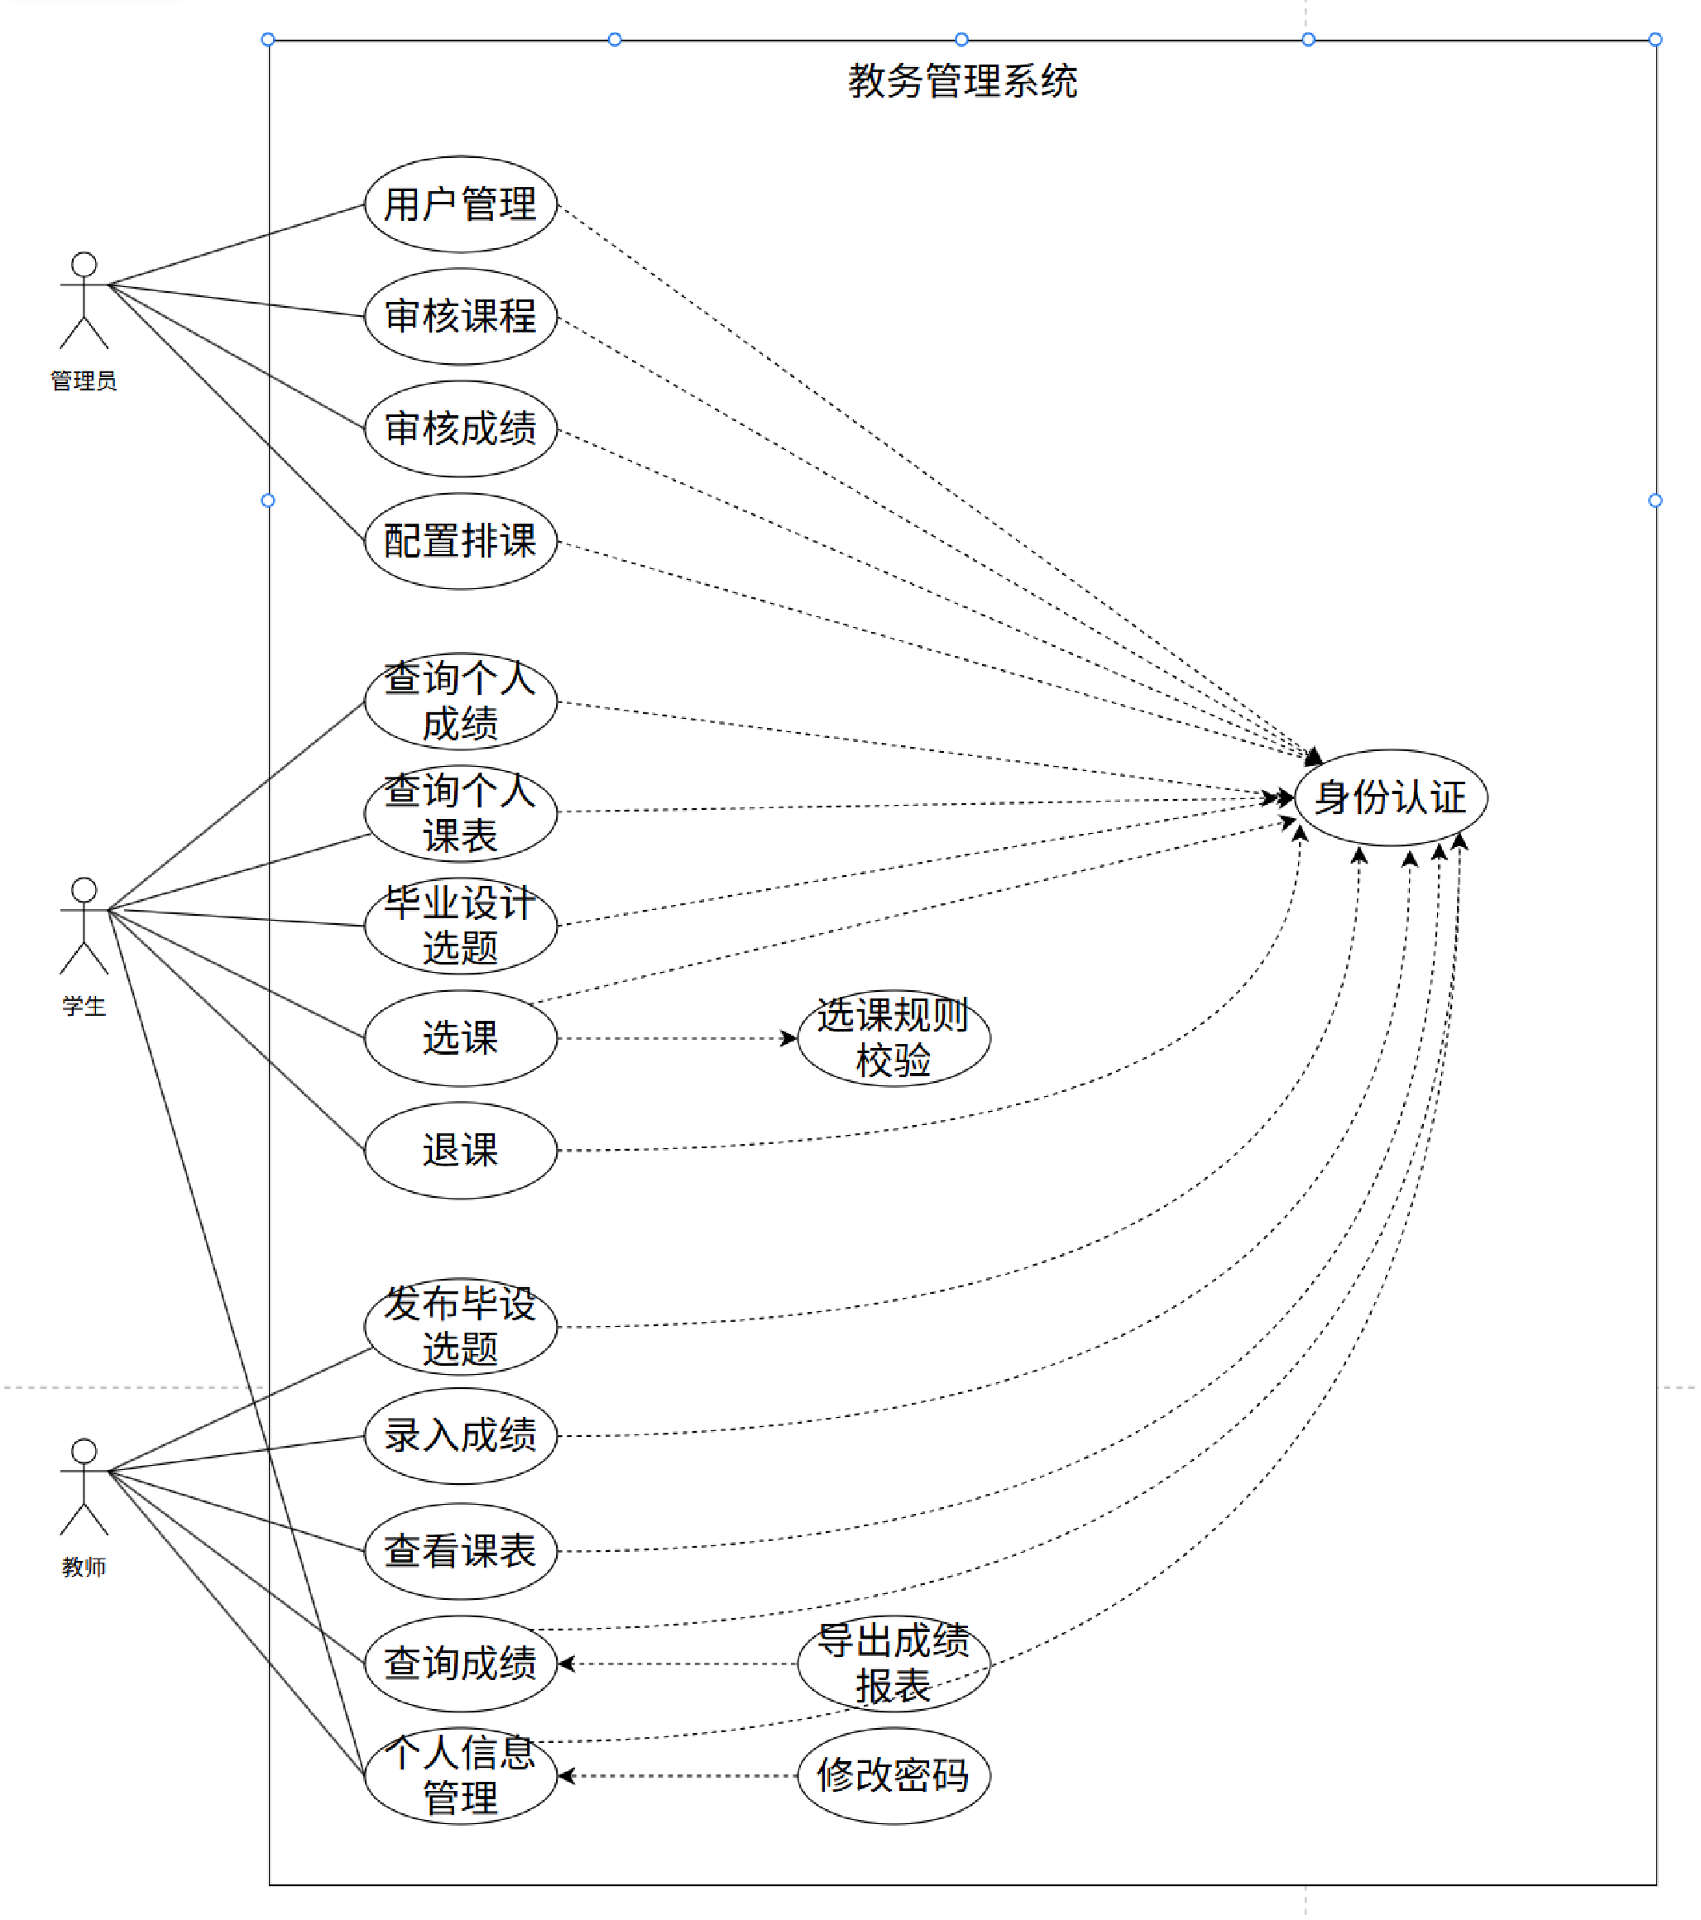

4.2⽤例描述
从系统所有⽤例中，选取5个具有代表性、覆盖不同⼦系统的⽤例，详细描述其⽤例信息、前置条件、后置条件、基本流程和异常流程，确保⽤例的可执⾏性和清晰度。

4.2.1⽤例1：管理员添加⽤⼾（后台管理⼦系统）
- ⽤例名称：管理员添加⽤⼾
- 参与者：系统管理员
- 前置条件：系统管理员已登录系统，拥有⽤⼾管理权限。
- 后置条件：⽤⼾添加成功，系统中新增该⽤⼾信息，⽤⼾可使⽤指定账号密码登录系统；若添加失败，系统提⽰错误信息，不新增⽤⼾。
- 基本流程：

  - 系统管理员登录系统后，进⼊后台管理⼦系统，点击“⽤⼾管理”模块。
  - 系统显⽰⽤⼾列表，管理员点击“添加⽤⼾”按钮。
  - 系统弹出添加⽤⼾表单，管理员填写⽤⼾信息，包括⽤⼾名、密码、姓名、⻆⾊（管理员/教师/ 学⽣）、所属专业/班级（针对学⽣和教师）、联系⽅式等。
  - 管理员填写完成后，点击“提交”按钮。
  - 系统校验⽤⼾信息的合法性（如⽤⼾名不重复、密码⻓度符合要求）。
  - 校验通过后，系统加密存储⽤⼾密码，新增⽤⼾信息，更新⽤⼾列表，并提⽰“添加成功”。
- 异常流程：

  - 若管理员填写的⽤⼾名已存在，系统校验失败，提⽰“⽤⼾名已存在，请更换⽤⼾名”，返回添加⽤⼾表单，管理员修改⽤⼾名后重新提交。

  - 若管理员未填写必填信息（如⽤⼾名、密码、⻆⾊），系统校验失败，提⽰“请填写必填信息”，返回表单补充信息后重新提交。
  - 若密码⻓度不⾜（⼩于6位），系统提⽰“密码⻓度不⼩于6位，请重新设置”，管理员修改密码后重新提交。

4.2.2⽤例2：学⽣选课（选课⼦系统）
- ⽤例名称：学⽣选课
- 参与者：学⽣
- 前置条件：学⽣已登录系统，当前处于选课时间段内，学⽣已完成个⼈信息完善。
- 后置条件：选课成功，学⽣的选课列表中新增该课程，课程余量减少1；若选课失败，系统提⽰错误信息，学⽣选课列表⽆变化，课程余量不变。
- 基本流程：

  - 学⽣登录系统后，进⼊选课⼦系统，点击“课程查询”模块。
  - 学⽣可输⼊课程名称、课程编号等条件筛选课程，系统显⽰符合条件的课程列表，包含课程名称、授课教师、授课时间、课程余量、选课⼈数等信息。
  - 学⽣查看课程详情，选择需要选的课程，点击“选课”按钮。
  - 系统校验课程余量，判断是否还有剩余名额。
  - 若课程有余量，系统校验学⽣是否已选该课程（避免重复选课）。
  - 校验通过后，系统更新学⽣选课列表和课程余量，提⽰“选课成功”。
- 异常流程：

  - 若课程余量为0，系统提⽰“课程余量不⾜，选课失败”，学⽣⽆法选择该课程。
  - 若学⽣已选该课程，系统提⽰“您已选该课程，⽆需重复选择”，不进⾏选课操作。
  - 若当前不在选课时间段内，系统提⽰“当前未处于选课时间段，⽆法选课”，跳转⾄选课⼦系统⾸⻚。

4.2.3⽤例3：教师录⼊成绩（成绩管理⼦系统）
- ⽤例名称：教师录⼊成绩
- 参与者：教师
- 前置条件：教师已登录系统，拥有成绩录⼊权限，当前处于成绩录⼊时间段内，教师已授课程有选课学⽣。
- 后置条件：成绩录⼊成功，系统存储学⽣成绩信息，教师可查看已录⼊的成绩；若录⼊失败，系统提⽰错误信息，成绩不存储。
- 基本流程：

  - 教师登录系统后，进⼊成绩管理⼦系统，点击“成绩录⼊”模块。
  - 系统显⽰教师所授的所有课程列表，教师选择需要录⼊成绩的课程，点击“录⼊成绩”按钮。
  - 系统显⽰该课程的所有选课学⽣列表，包含学⽣学号、姓名、班级等信息，教师为每个学⽣填写成绩（⽀持百分制或五级制），可填写成绩备注。
  - 教师录⼊完成后，点击“预览”按钮，查看录⼊的成绩列表，确认⽆误后点击“提交”按钮。
  - 系统校验成绩的合法性（如百分制成绩在0-100之间，五级制成绩符合规范）。 f. 校验通过后，系统存储成绩信息，提⽰“成绩录⼊成功”，并更新成绩列表。
- 异常流程：

  - 若教师录⼊的成绩不合法（如百分制成绩为101），系统校验失败，提⽰“成绩不合法，请重新录⼊”，返回成绩录⼊⻚⾯修改。
  - 若教师未为部分学⽣录⼊成绩，点击“提交”时，系统提⽰“存在未录⼊成绩的学⽣，请补充录⼊”，不进⾏提交操作。
  - 若当前不在成绩录⼊时间段内，系统提⽰“当前未处于成绩录⼊时间段，⽆法录⼊成绩”，跳转⾄成绩管理⼦系统⾸⻚。

4.2.4⽤例4：教师申报毕业设计题⽬（毕业设计⼦系统）
- ⽤例名称：教师申报毕业设计题⽬
- 参与者：教师
- 前置条件：教师已登录系统，拥有毕业设计题⽬申报权限，当前处于题⽬申报时间段内。
- 后置条件：题⽬申报成功，系统存储题⽬信息，等待管理员审核；若申报失败，系统提⽰错误信息，题⽬不存储。
- 基本流程：

  - 教师登录系统后，进⼊毕业设计⼦系统，点击“题⽬申报”模块。
  - 系统弹出题⽬申报表单，教师填写题⽬信息，包括题⽬名称、题⽬类型、题⽬难度、题⽬简介、设计要求、参考资料、可指导学⽣⼈数等。
  - 教师填写完成后，点击“提交”按钮。
  - 系统校验题⽬信息的合法性（如题⽬名称不重复、可指导学⽣⼈数为正整数）。
  - 校验通过后，系统存储题⽬信息，将题⽬状态设置为“待审核”，提⽰“题⽬申报成功，等待管理员审核”。
- 异常流程：

  - 若教师填写的题⽬名称已存在，系统提⽰“题⽬名称已存在，请更换题⽬名称”，返回申报表单修改后重新提交。
  - 若教师未填写必填信息（如题⽬名称、题⽬简介、可指导学⽣⼈数），系统提⽰“请填写必填信息”，返回表单补充信息后重新提交。
  - 若可指导学⽣⼈数为0或负数，系统提⽰“可指导学⽣⼈数需为正整数，请重新填写”，教师修改后重新提交。
  - 若当前不在题⽬申报时间段内，系统提⽰“当前未处于题⽬申报时间段，⽆法申报题⽬”，跳转⾄毕业设计⼦系统⾸⻚。

4.2.5⽤例5：管理员排课操作（排课⼦系统）
- ⽤例名称：管理员排课操作
- 参与者：系统管理员
- 前置条件：系统管理员已登录系统，拥有排课权限，已完成排课基础设置（如教室信息、授课时段、教师授课限制），已录⼊课程和班级信息。
- 后置条件：排课成功，系统存储排课计划，教师和学⽣可查看排课结果；若排课失败，系统提⽰错误信息，不存储排课计划。
- 基本流程：
  - 系统管理员登录系统后，进⼊排课⼦系统，点击“排课操作”模块。
  - 管理员选择排课⽅式（⾃动排课/⼿动排课），若选择⾃动排课，设置排课规则（如避免教师冲突、教室冲突）；若选择⼿动排课，直接进⼊排课编辑⻚⾯。
  - 若选择⾃动排课，点击“开始排课”按钮，系统根据排课规则、课程信息、教师信息、班级信息，⾃动⽣成排课计划。
  - 管理员查看⾃动⽣成的排课计划，若有不合理之处（如教师授课时间冲突），可⼿动调整排课细节（如修改授课时间、授课教室）。
  - 若选择⼿动排课，管理员为每⻔课程分配授课教师、授课时间、授课教室，确保⽆冲突。
  - 排课完成后，管理员点击“提交”按钮，系统校验排课计划的合法性（如⽆教师冲突、⽆教室冲突、⽆班级冲突）。
  - 校验通过后，系统存储排课计划，提⽰“排课成功”，并同步更新教师和学⽣的排课视图。
- 异常流程：

  - 若排课计划存在冲突（如同⼀教师同⼀时间授两⻔课、同⼀教室同⼀时间安排两⻔课），系统校验失败，提⽰“排课存在冲突，请调整”，并标注冲突位置，管理员修改后重新提交。
  - 若未完成排课基础设置（如未添加教室信息），系统提⽰“请先完成排课基础设置，再进⾏排课操作”，跳转⾄排课基础设置⻚⾯。
  - 若未录⼊课程或班级信息，系统提⽰“请先录⼊课程和班级信息，再进⾏排课操作”，跳转⾄基础数据管理⻚⾯。

5顺序图
针对上述5个⽤例，分别建⽴对应的顺序图，清晰展⽰⽤例执⾏过程中，参与者与系统模块、系统模块之间的交互顺序、消息传递和返回结果，明确各步骤的执⾏逻辑。

5.1顺序图1：管理员添加用户
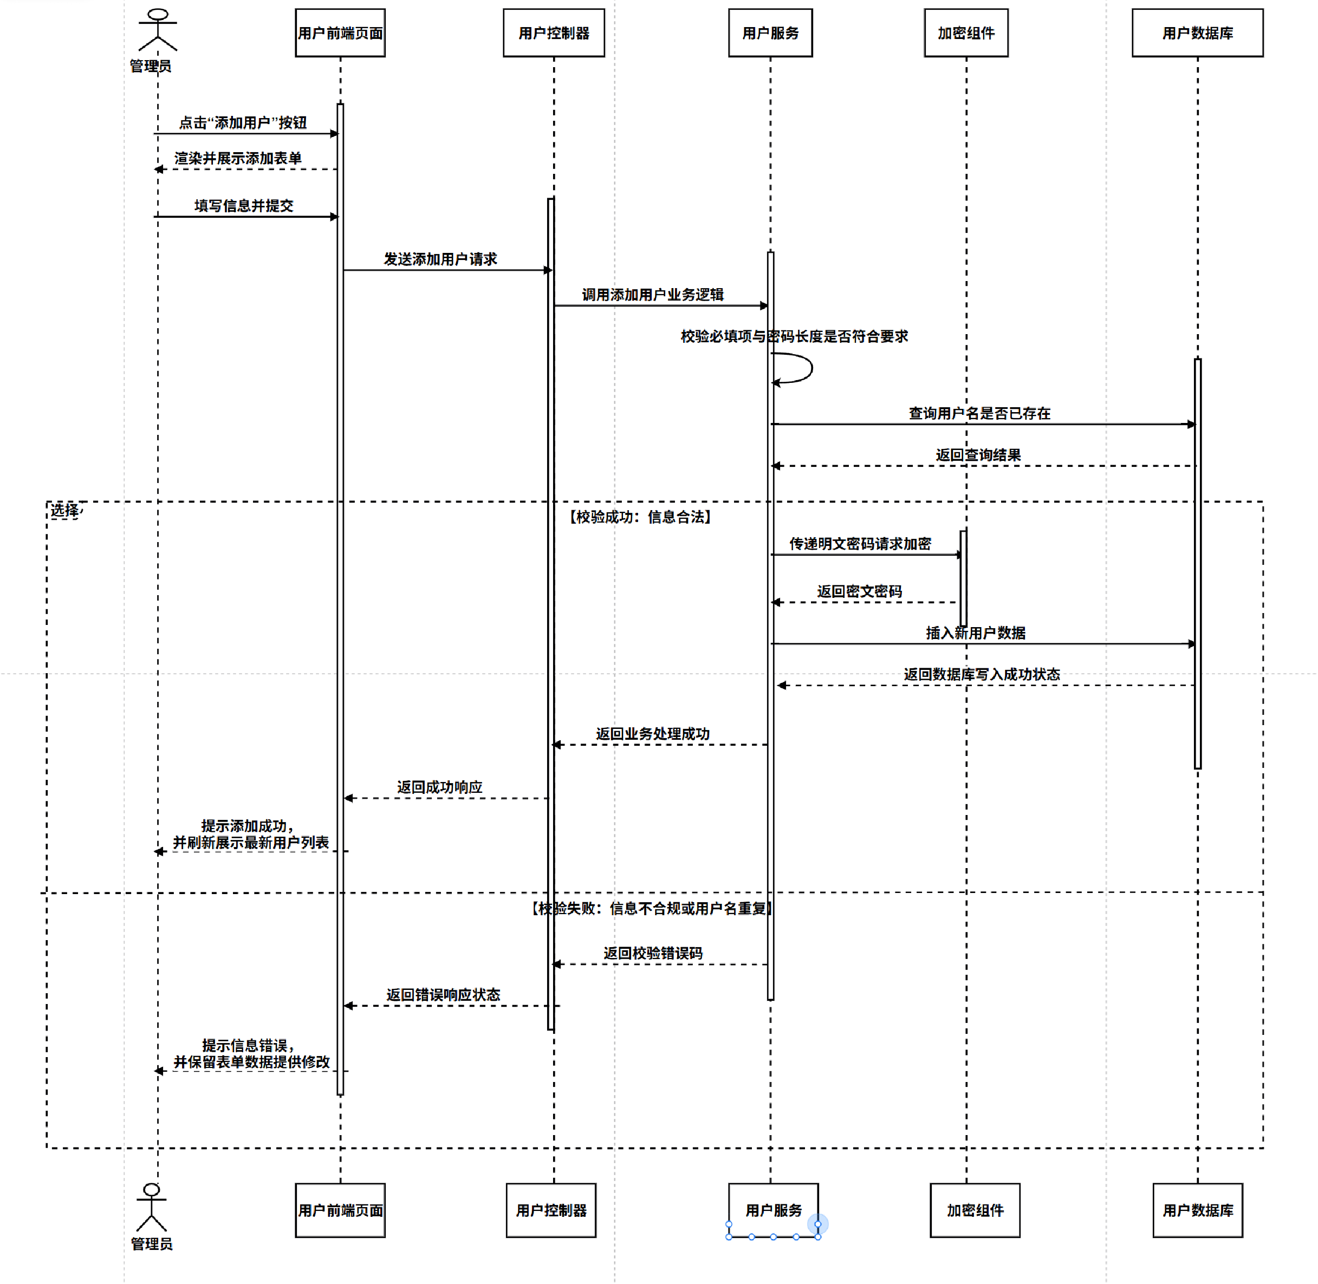

5.2顺序图2：学生选课
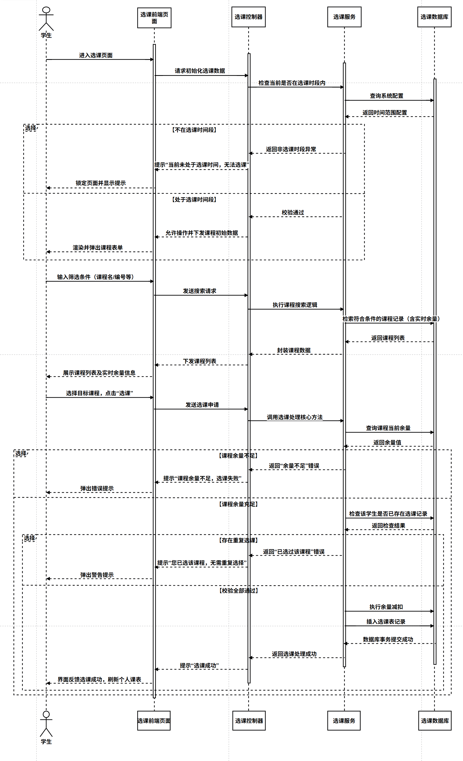

5.3顺序图3：教师录入成绩
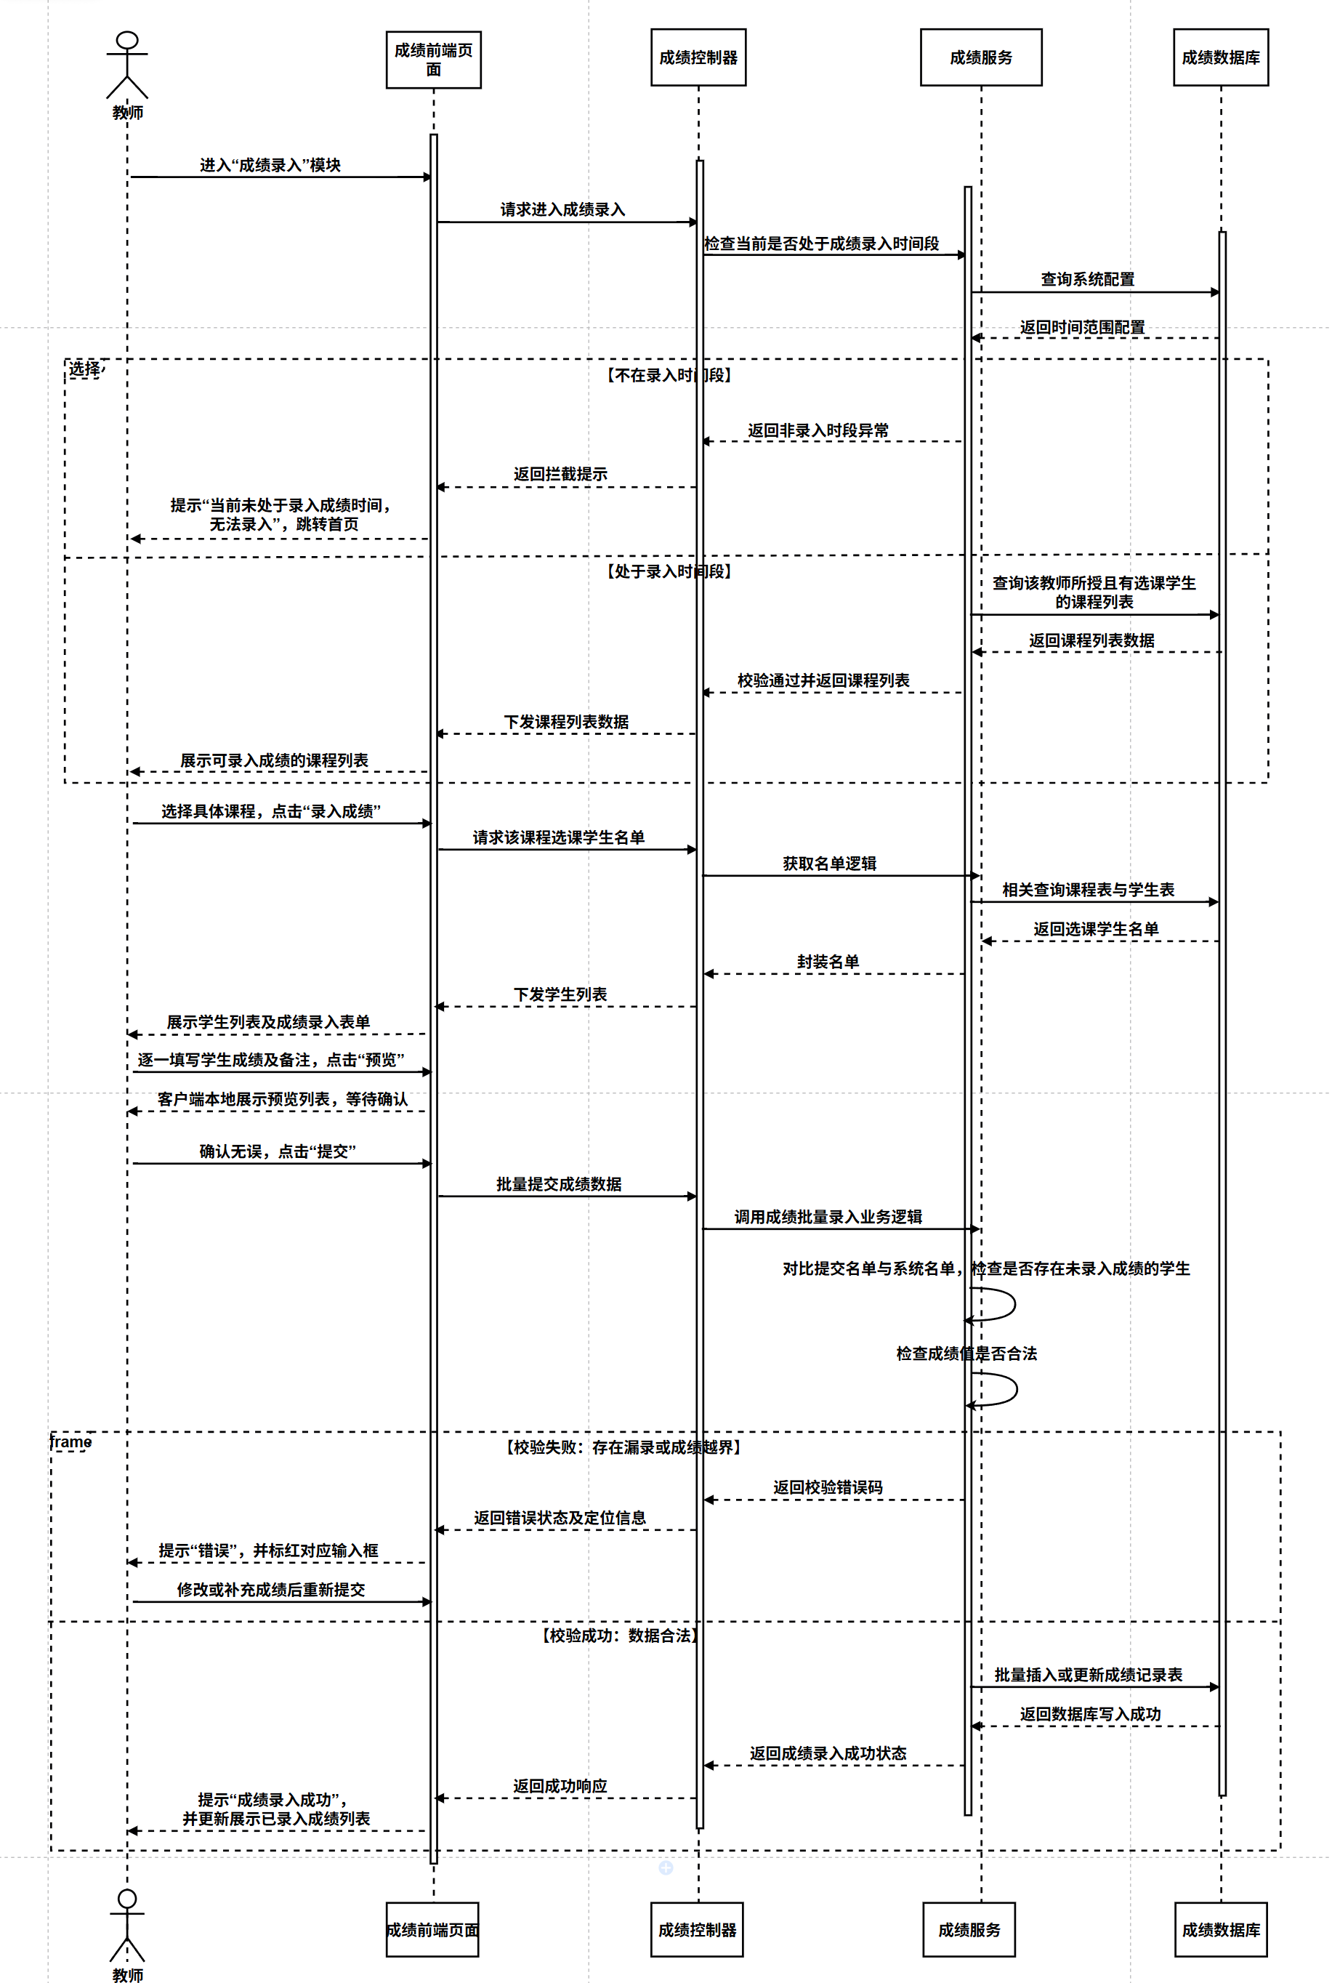

5.4顺序图4：教师申报毕业设计题⽬
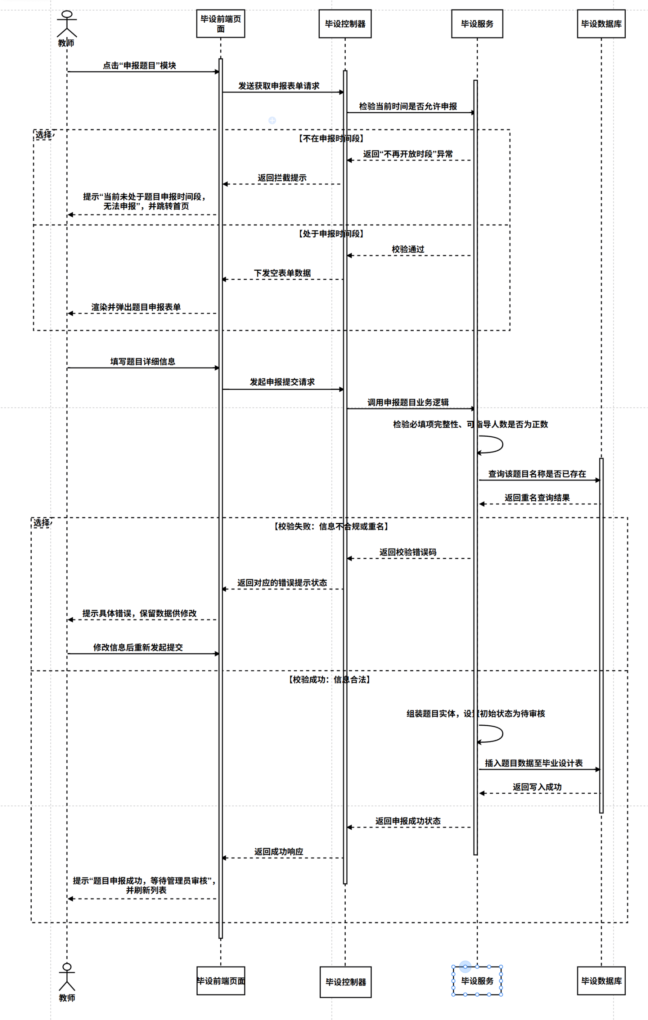

5.5顺序图5：管理员排课操作
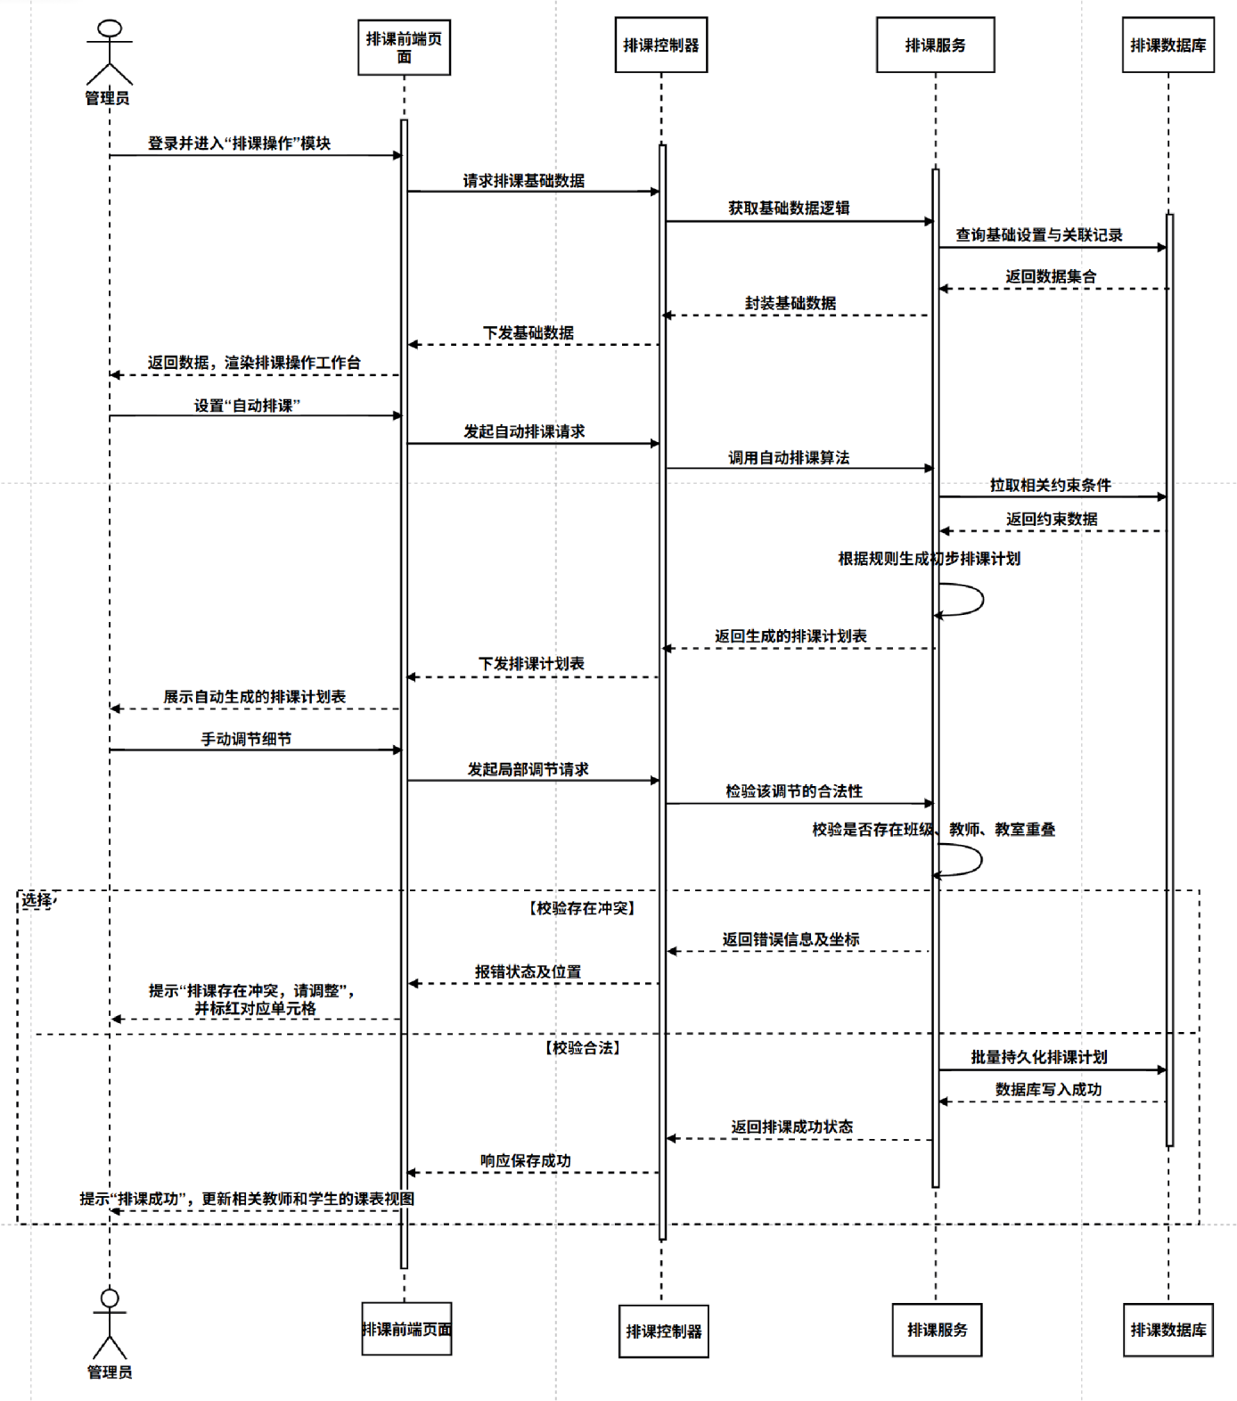

6类图
根据上述顺序图中的交互过程，提取系统的核⼼分析类，明确各类的属性、⽅法，以及类与类之间的关联关系，建⽴完整的系统类图，涵盖五⼤⼦系统的核⼼业务实体和操作类。
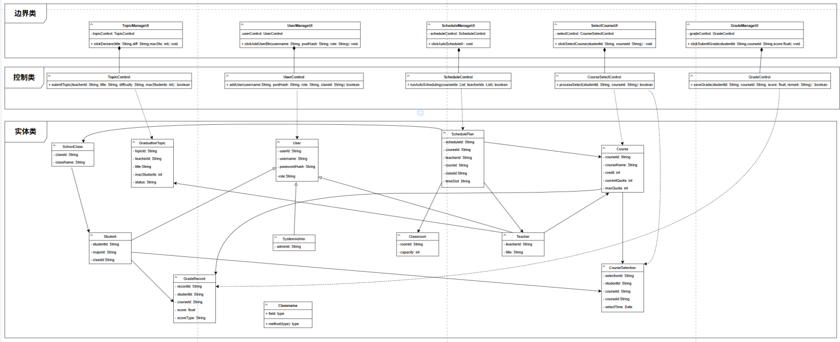

7状态图
选取系统中3个核⼼对象（学⽣选课状态、毕业设计题⽬状态、成绩状态），建⽴状态图，清晰展⽰各对象从创建到消亡的所有状态及状态之间的转换关系，明确状态转换的触发条件，为系统设计提供依据。

7.1状态图1：学⽣选课状态图
该状态图描述学⽣选课的完整状态流程，涵盖未选课、选课中、选课成功、选课失败、退课等状态，明确各状态之间的转换条件，对应选课⼦系统的核⼼业务流程。
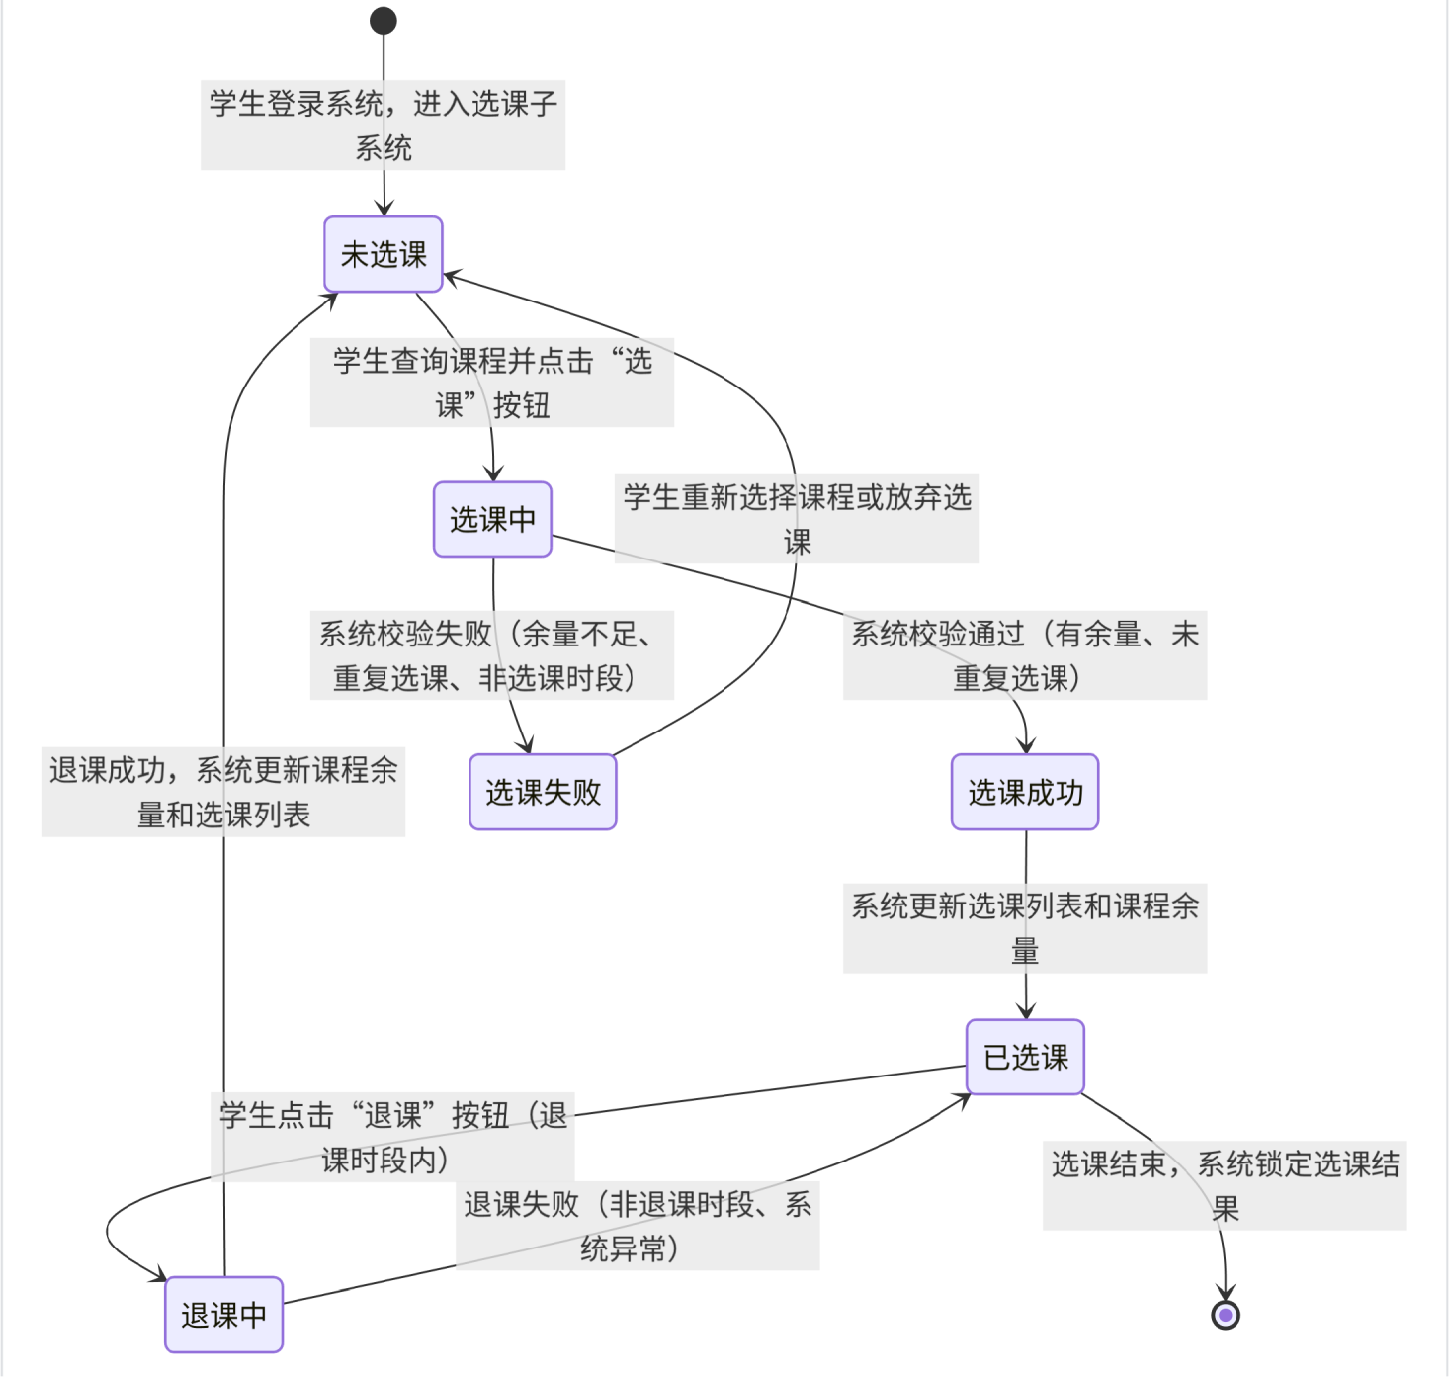

7.2状态图2：毕业设计题目状态图
该状态图描述毕业设计题⽬的完整状态流程，涵盖待申报、待审核、审核通过、审核未通过、已选满、已结束等状态，对应毕业设计⼦系统的题⽬申报与选课流程。
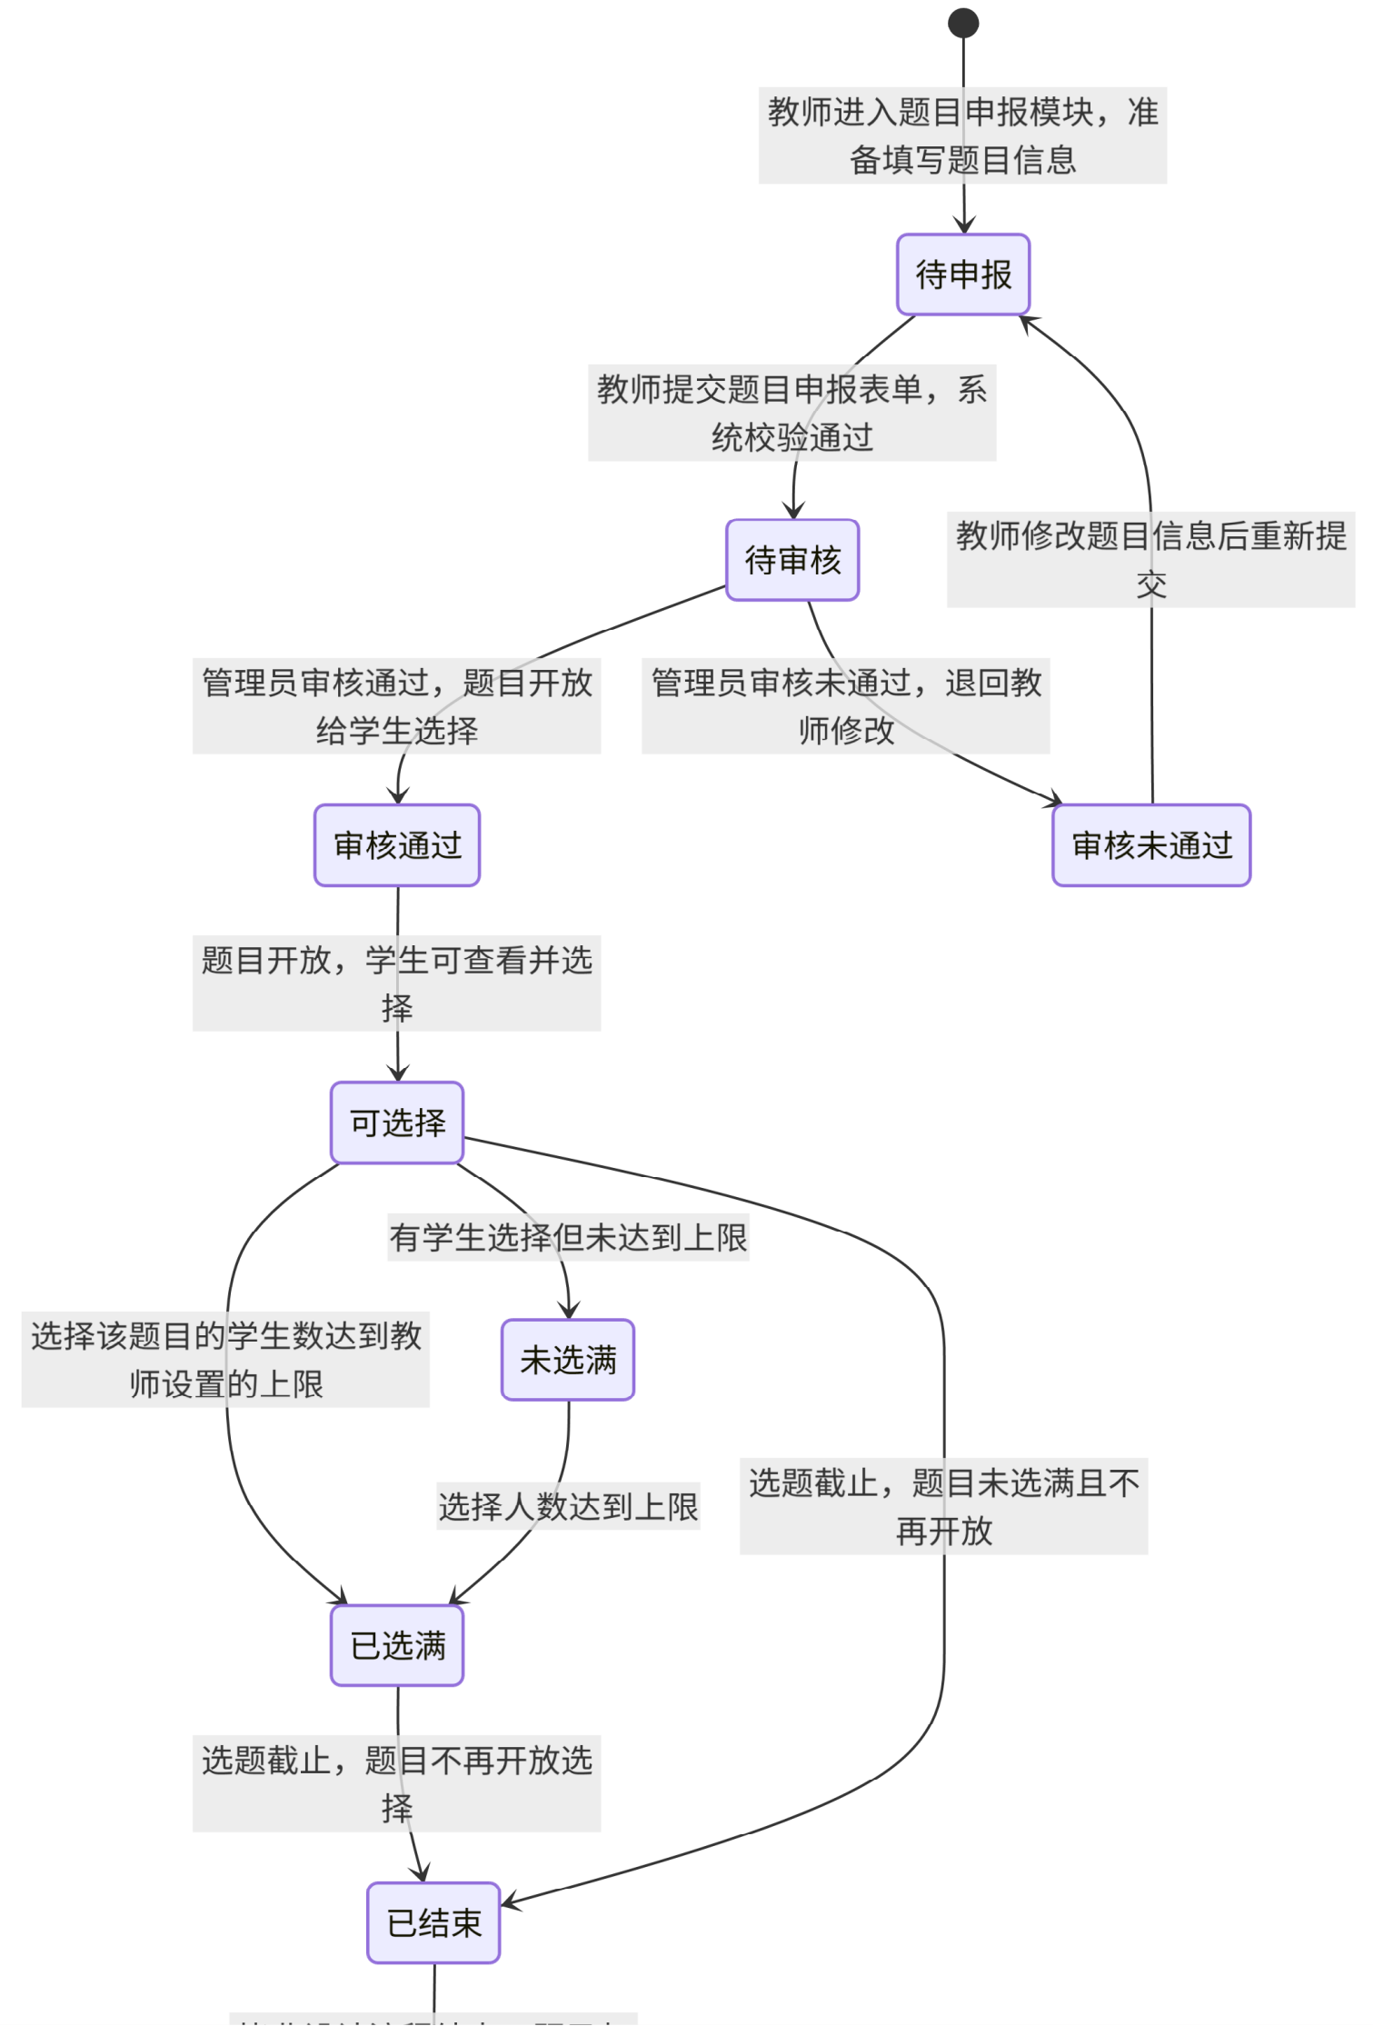

7.3状态图3：成绩状态图
该状态图描述学⽣成绩的完整状态流程，涵盖未录⼊、录⼊中、已提交、待修改、已修改、已锁定等状态，对应成绩管理⼦系统的成绩录⼊与修改流程。
